Dokumentasi Final Assignment WebProg  
Nama : Garry Nathanael  
NIM : 2602074463  
Class : LC01  
  
1. Authentication  
  
Landing Page  
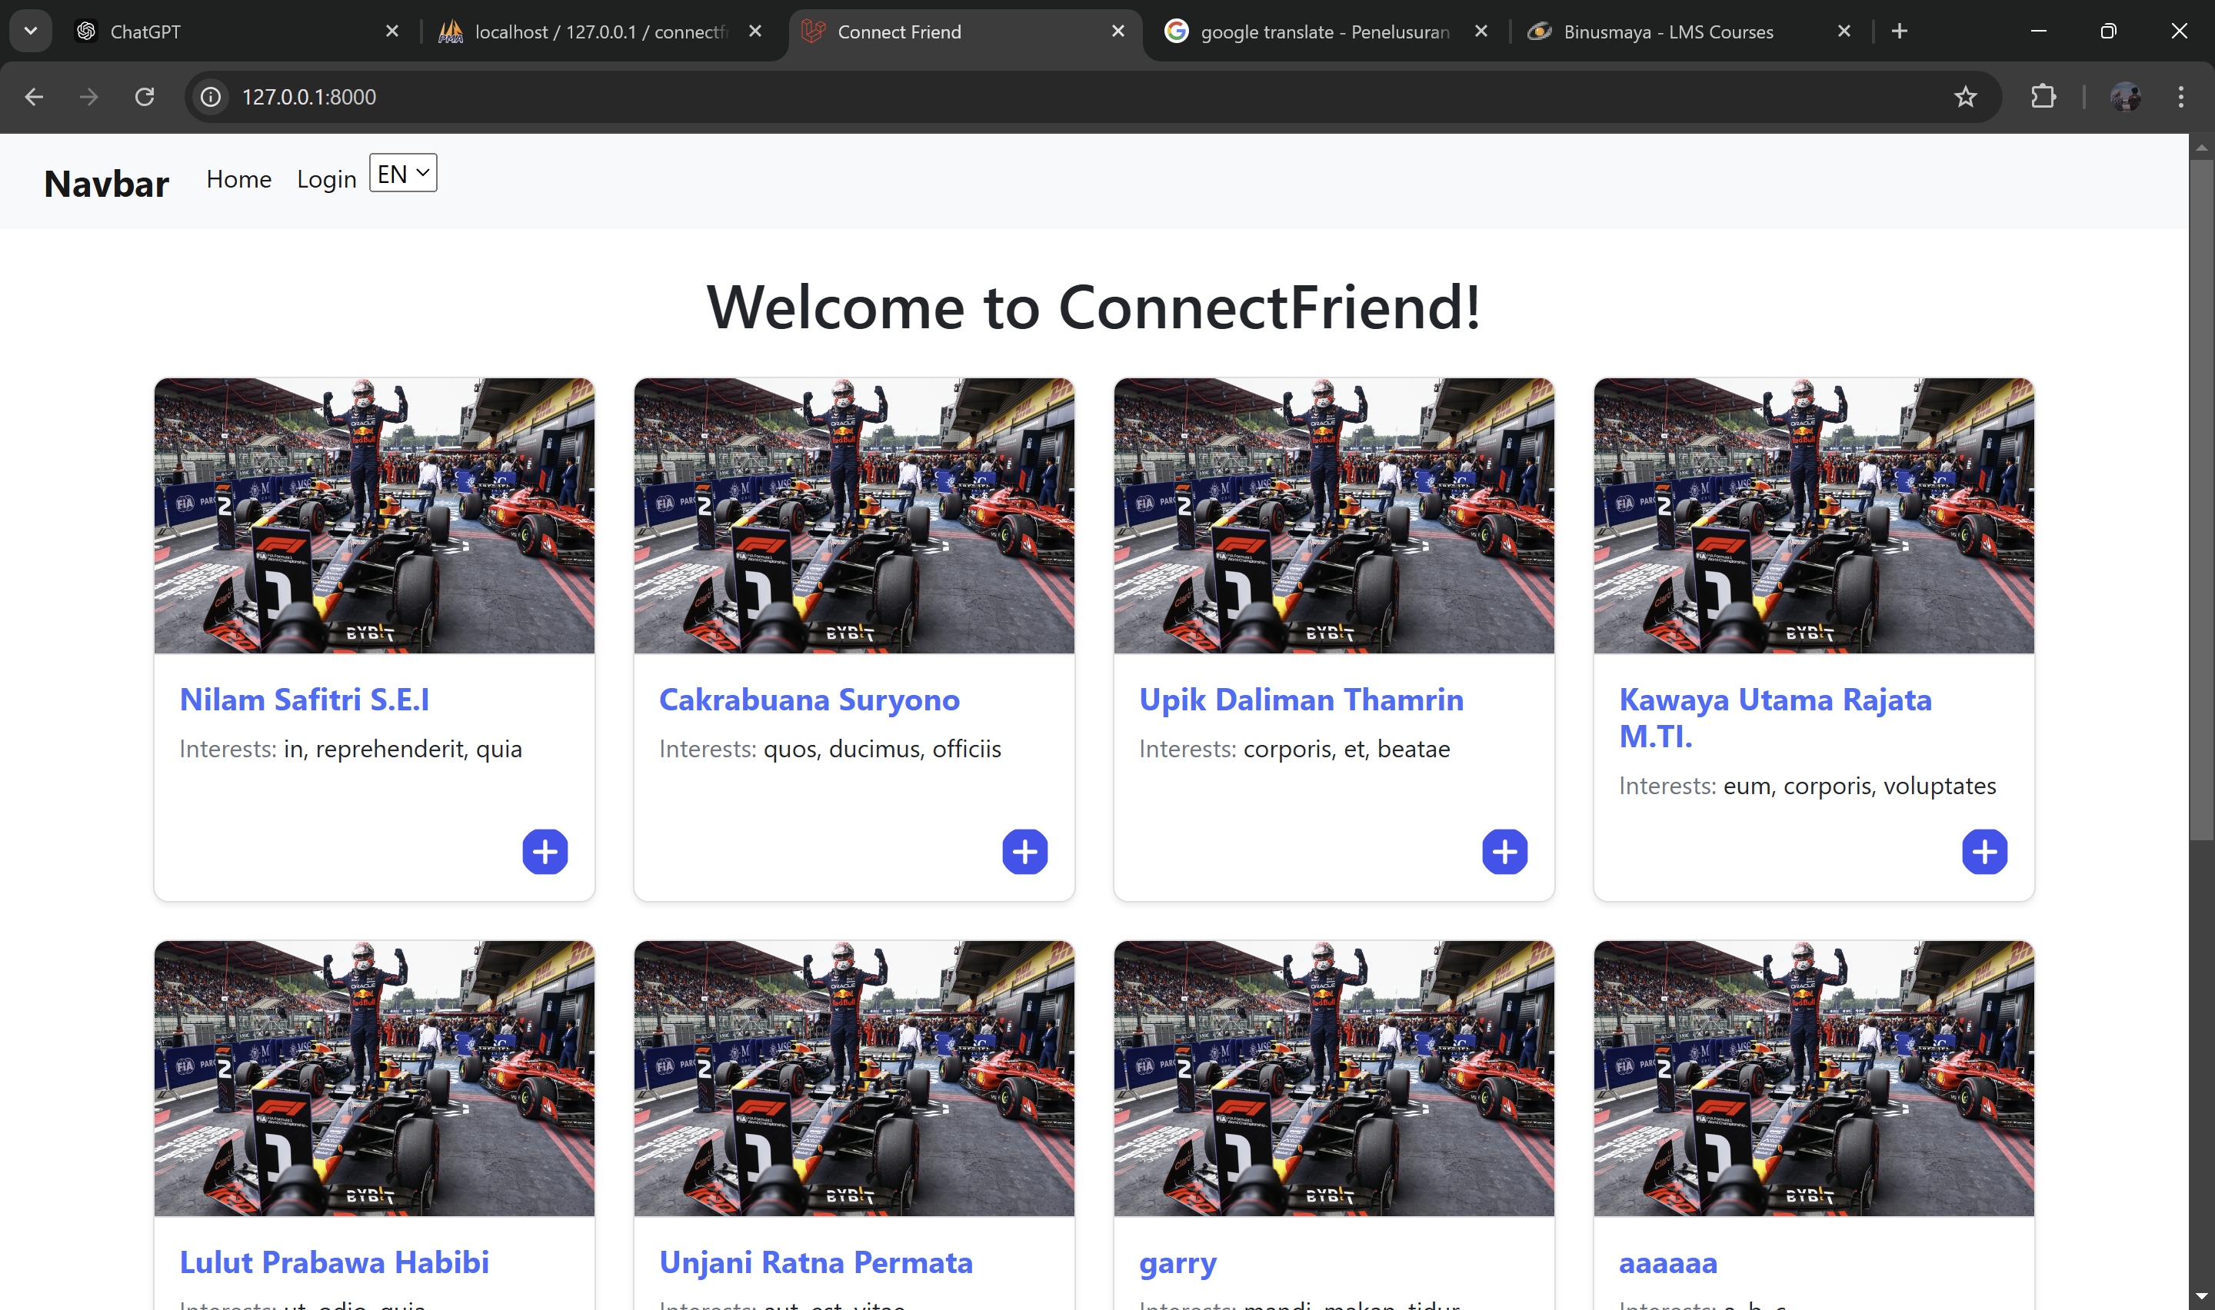  
Pada page ini user dapat melihat seluruh user dan Ketika tombol add diclick maka akan langsung pindah ke page login.

Register Page  
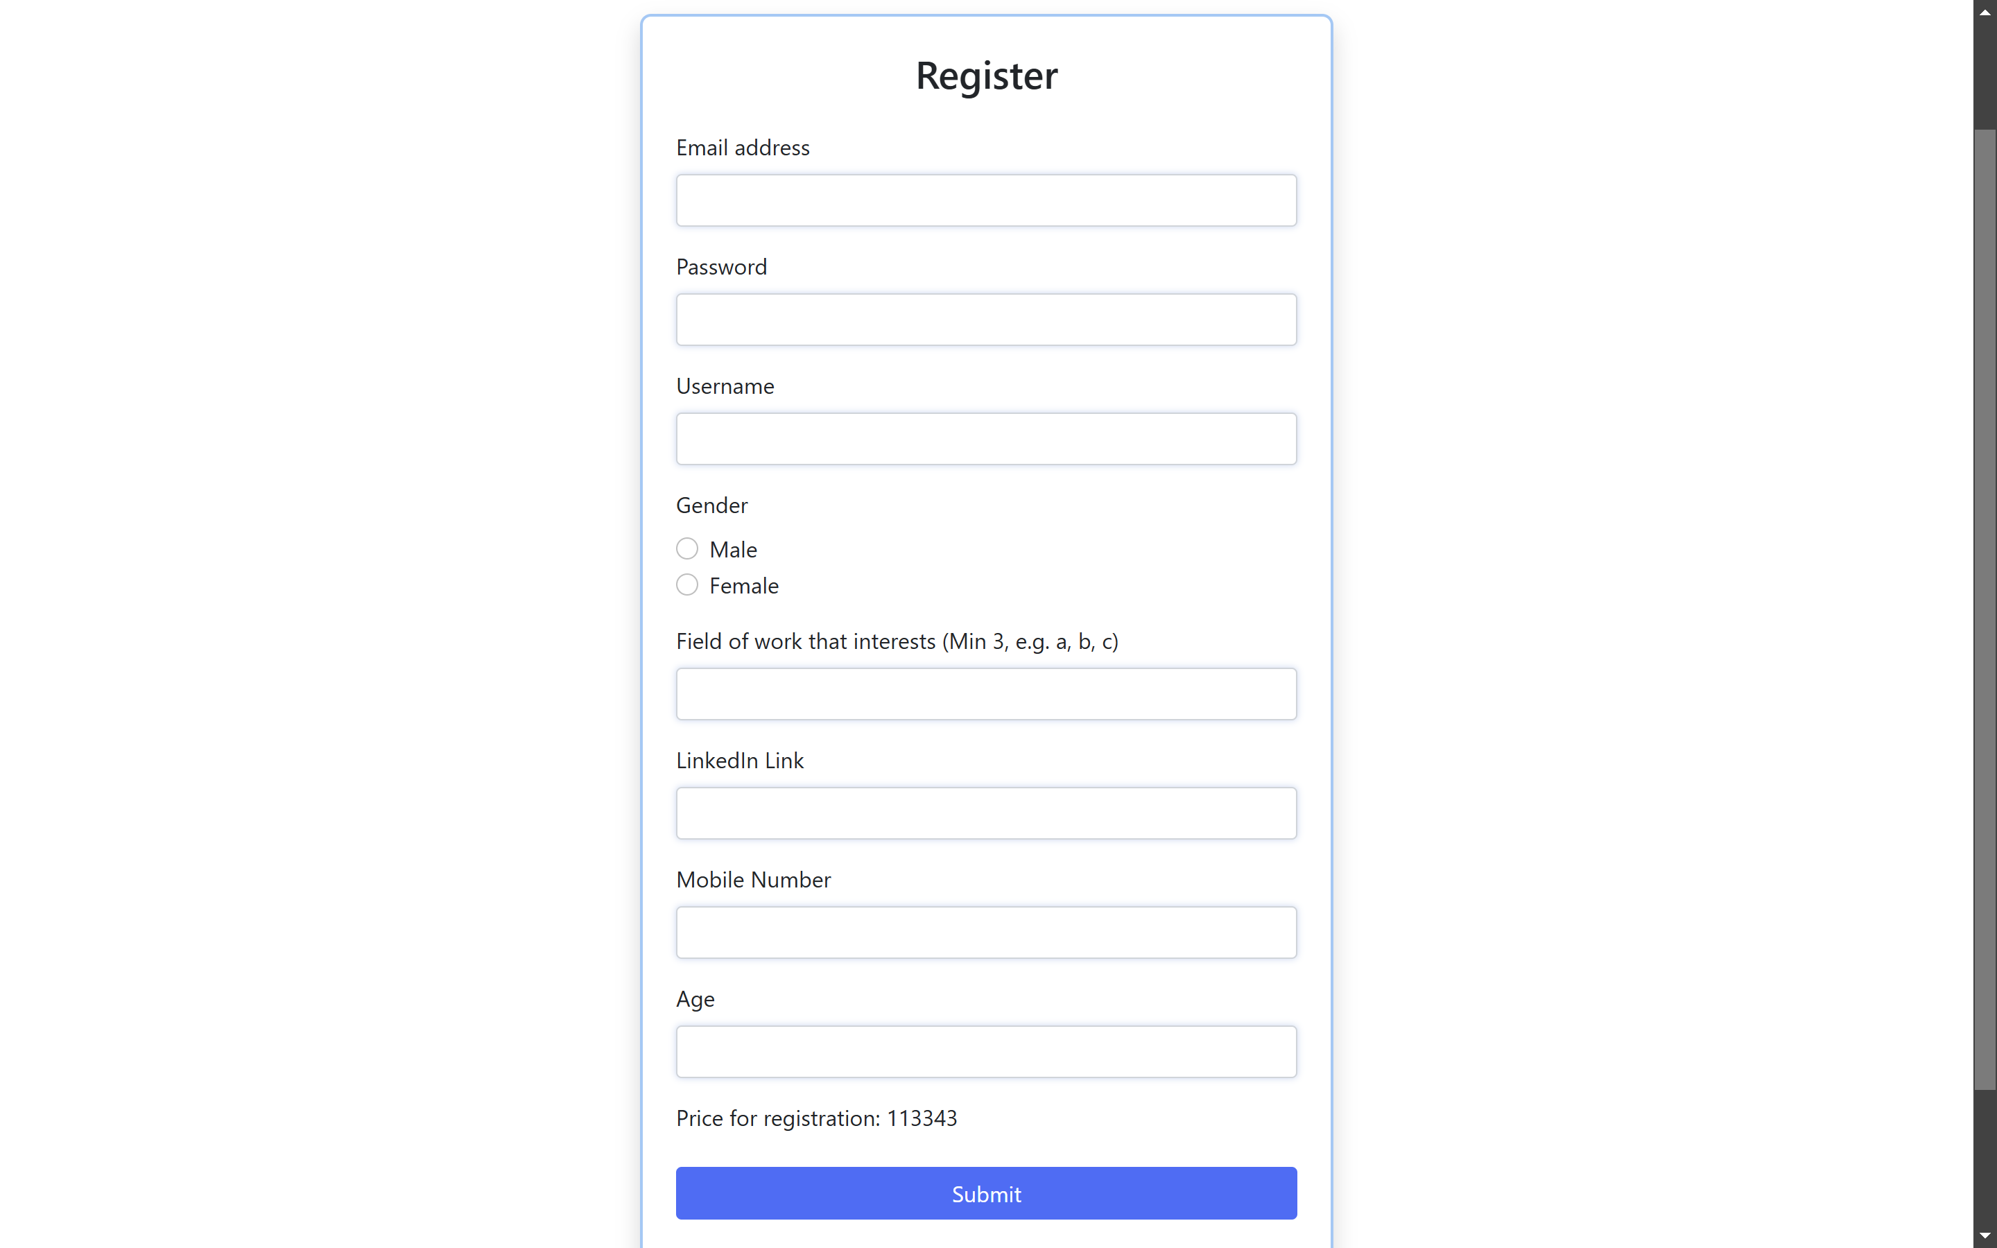  
Pada page ini user dapat melakukan register, validasi sudah dibuat pada backend seperti berikut :  
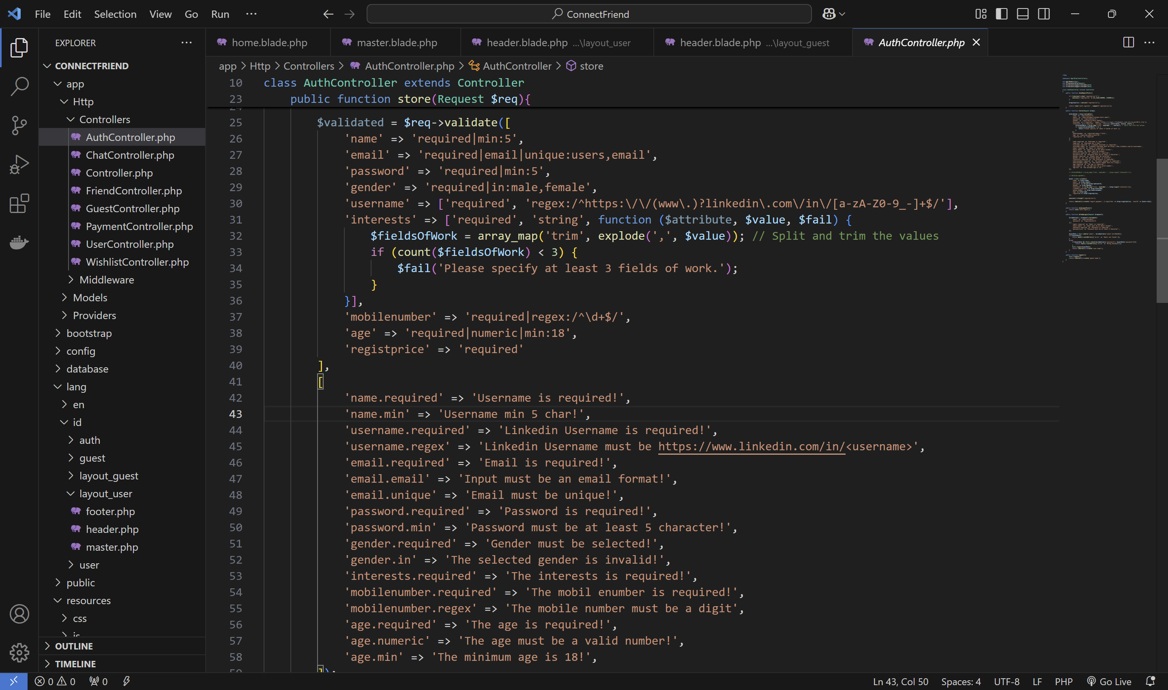  
Untuk price fee, saya buat dengan mt_rand yang disimpan ke session agar Ketika user salah dalam melakukan registrasi hasil angka random tetap sama.

Login Page

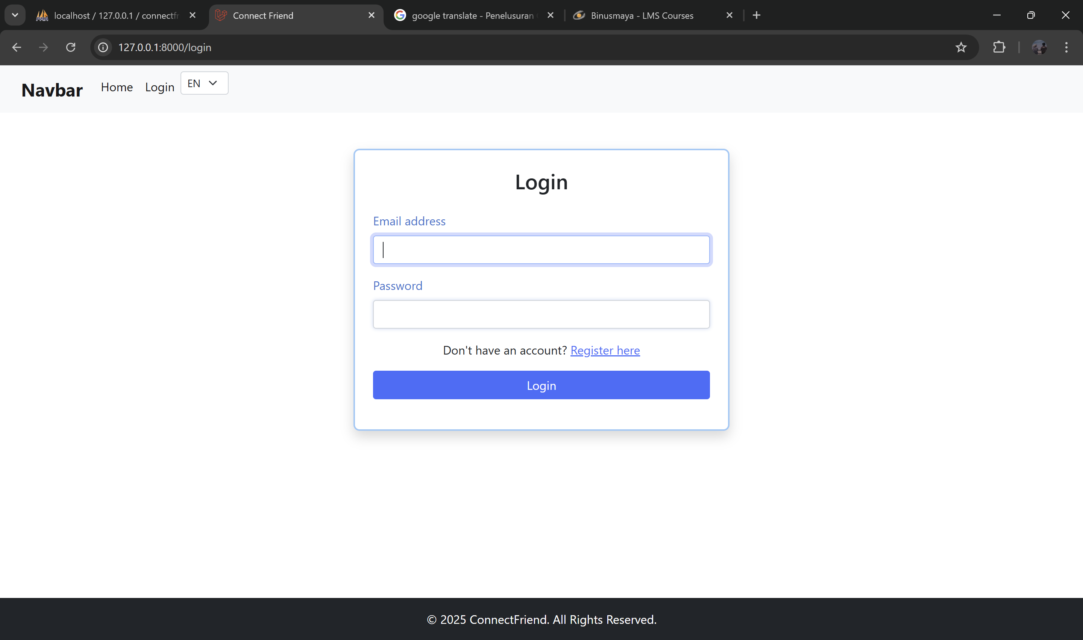  
Pada page ini user dapat memasukan email address dan password yang akan divalidasi lalu masukan data user ke dalam auth.  
  
User.Home Page  
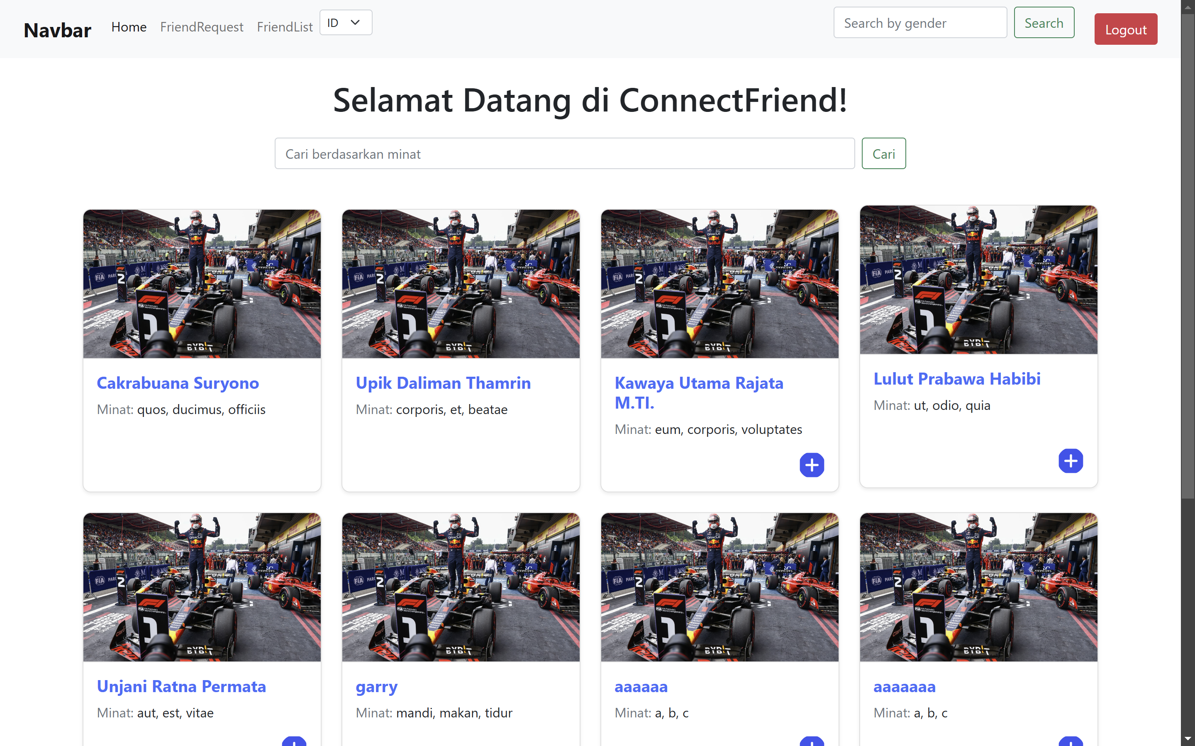  
Setelah melakukan login, user akan masuk ke dalam page user/home, disini user dapat melihat semua user yang bisa diadd request untuk berteman, jika user lain sudah diadd, maka button + akan dihilangkan.

2. Payment  
Payment Page

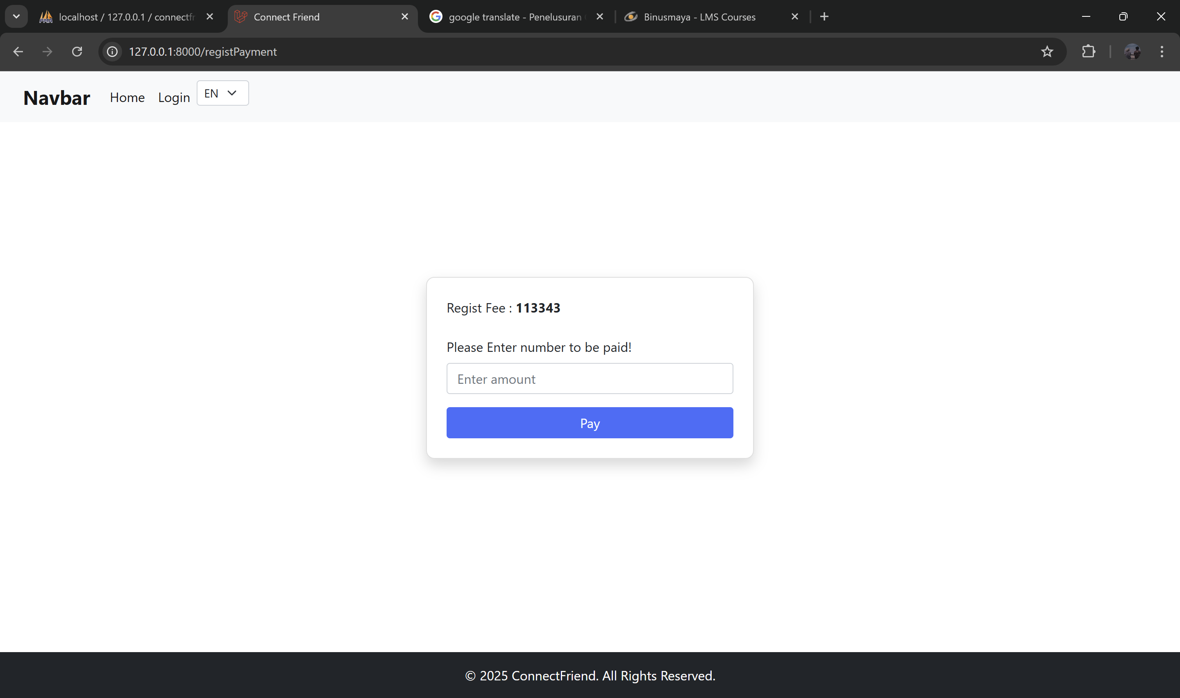

Pada page ini user diminta untuk membayar dengan memasukan jumlah uang sesuai dengan regist fee. Apabila user membayar kurang maka akan diminta untuk mengisi ulang dan apabila kelebihan maka ada validasi tambahan Dimana user akan ditanya apakah kelebihan uangnya ingin dimasukan kedalam wallet? Jika iya masukan coin ke dalam wallet, jika tidak maka harus mengisi ulang.  
  
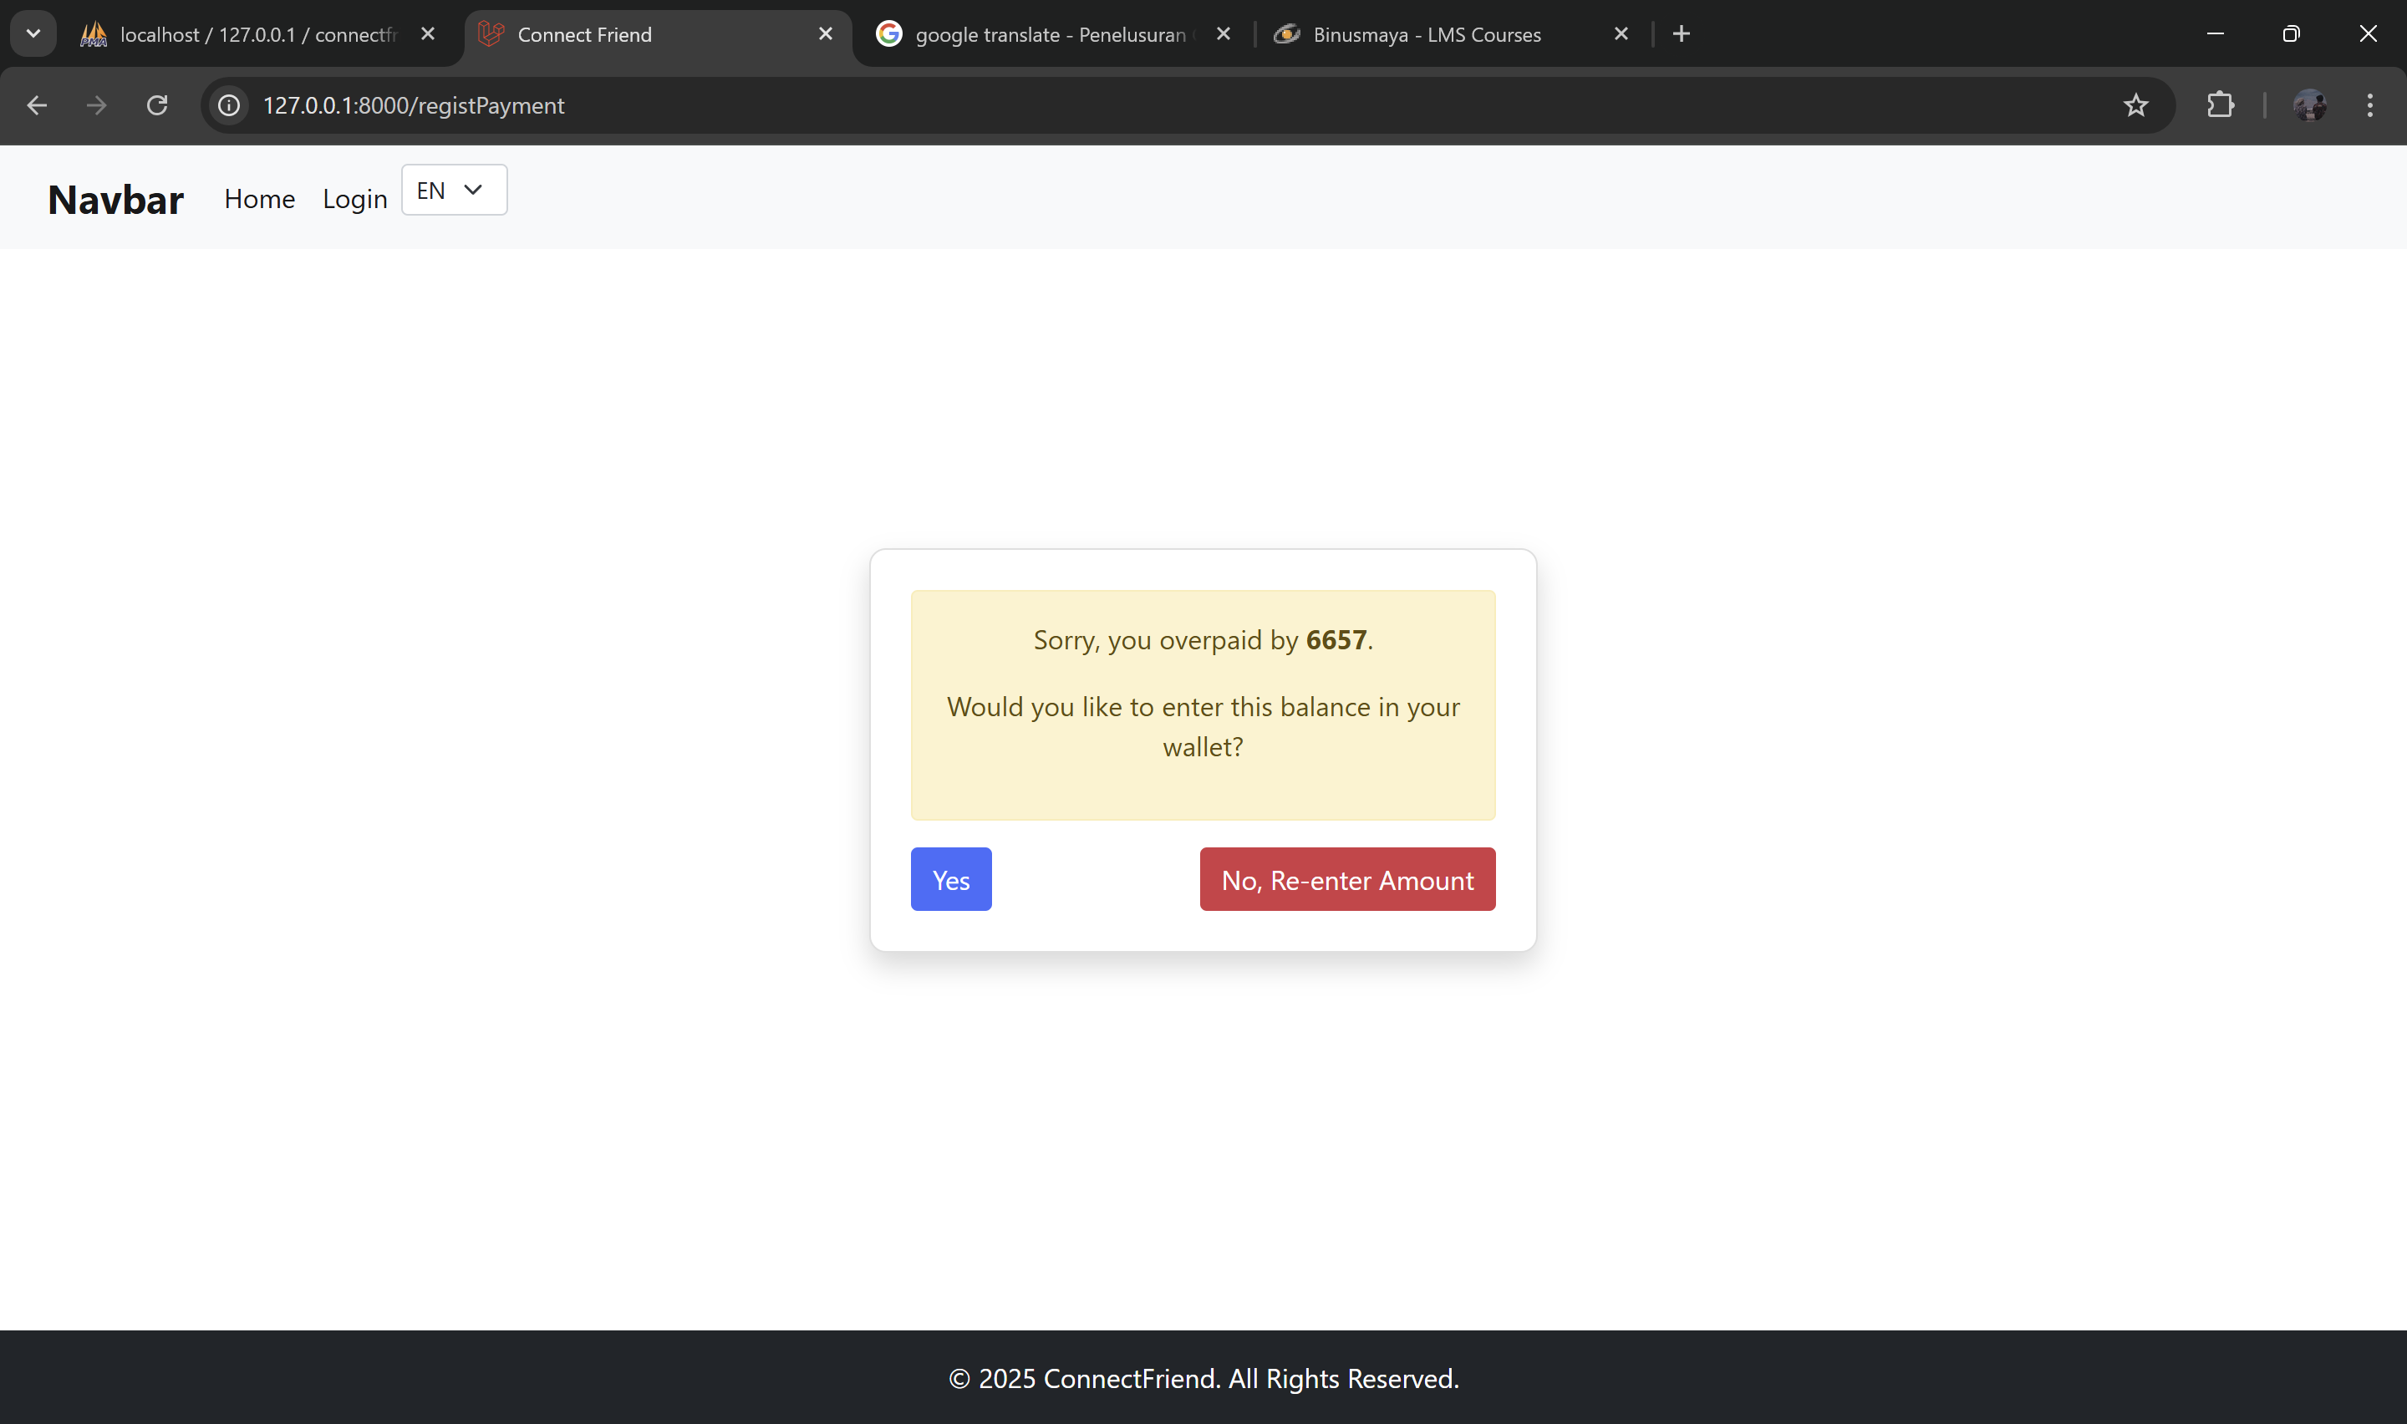

Jika yes akan langsung redirect ke login page.

3. Friends  
Wishlist Page  
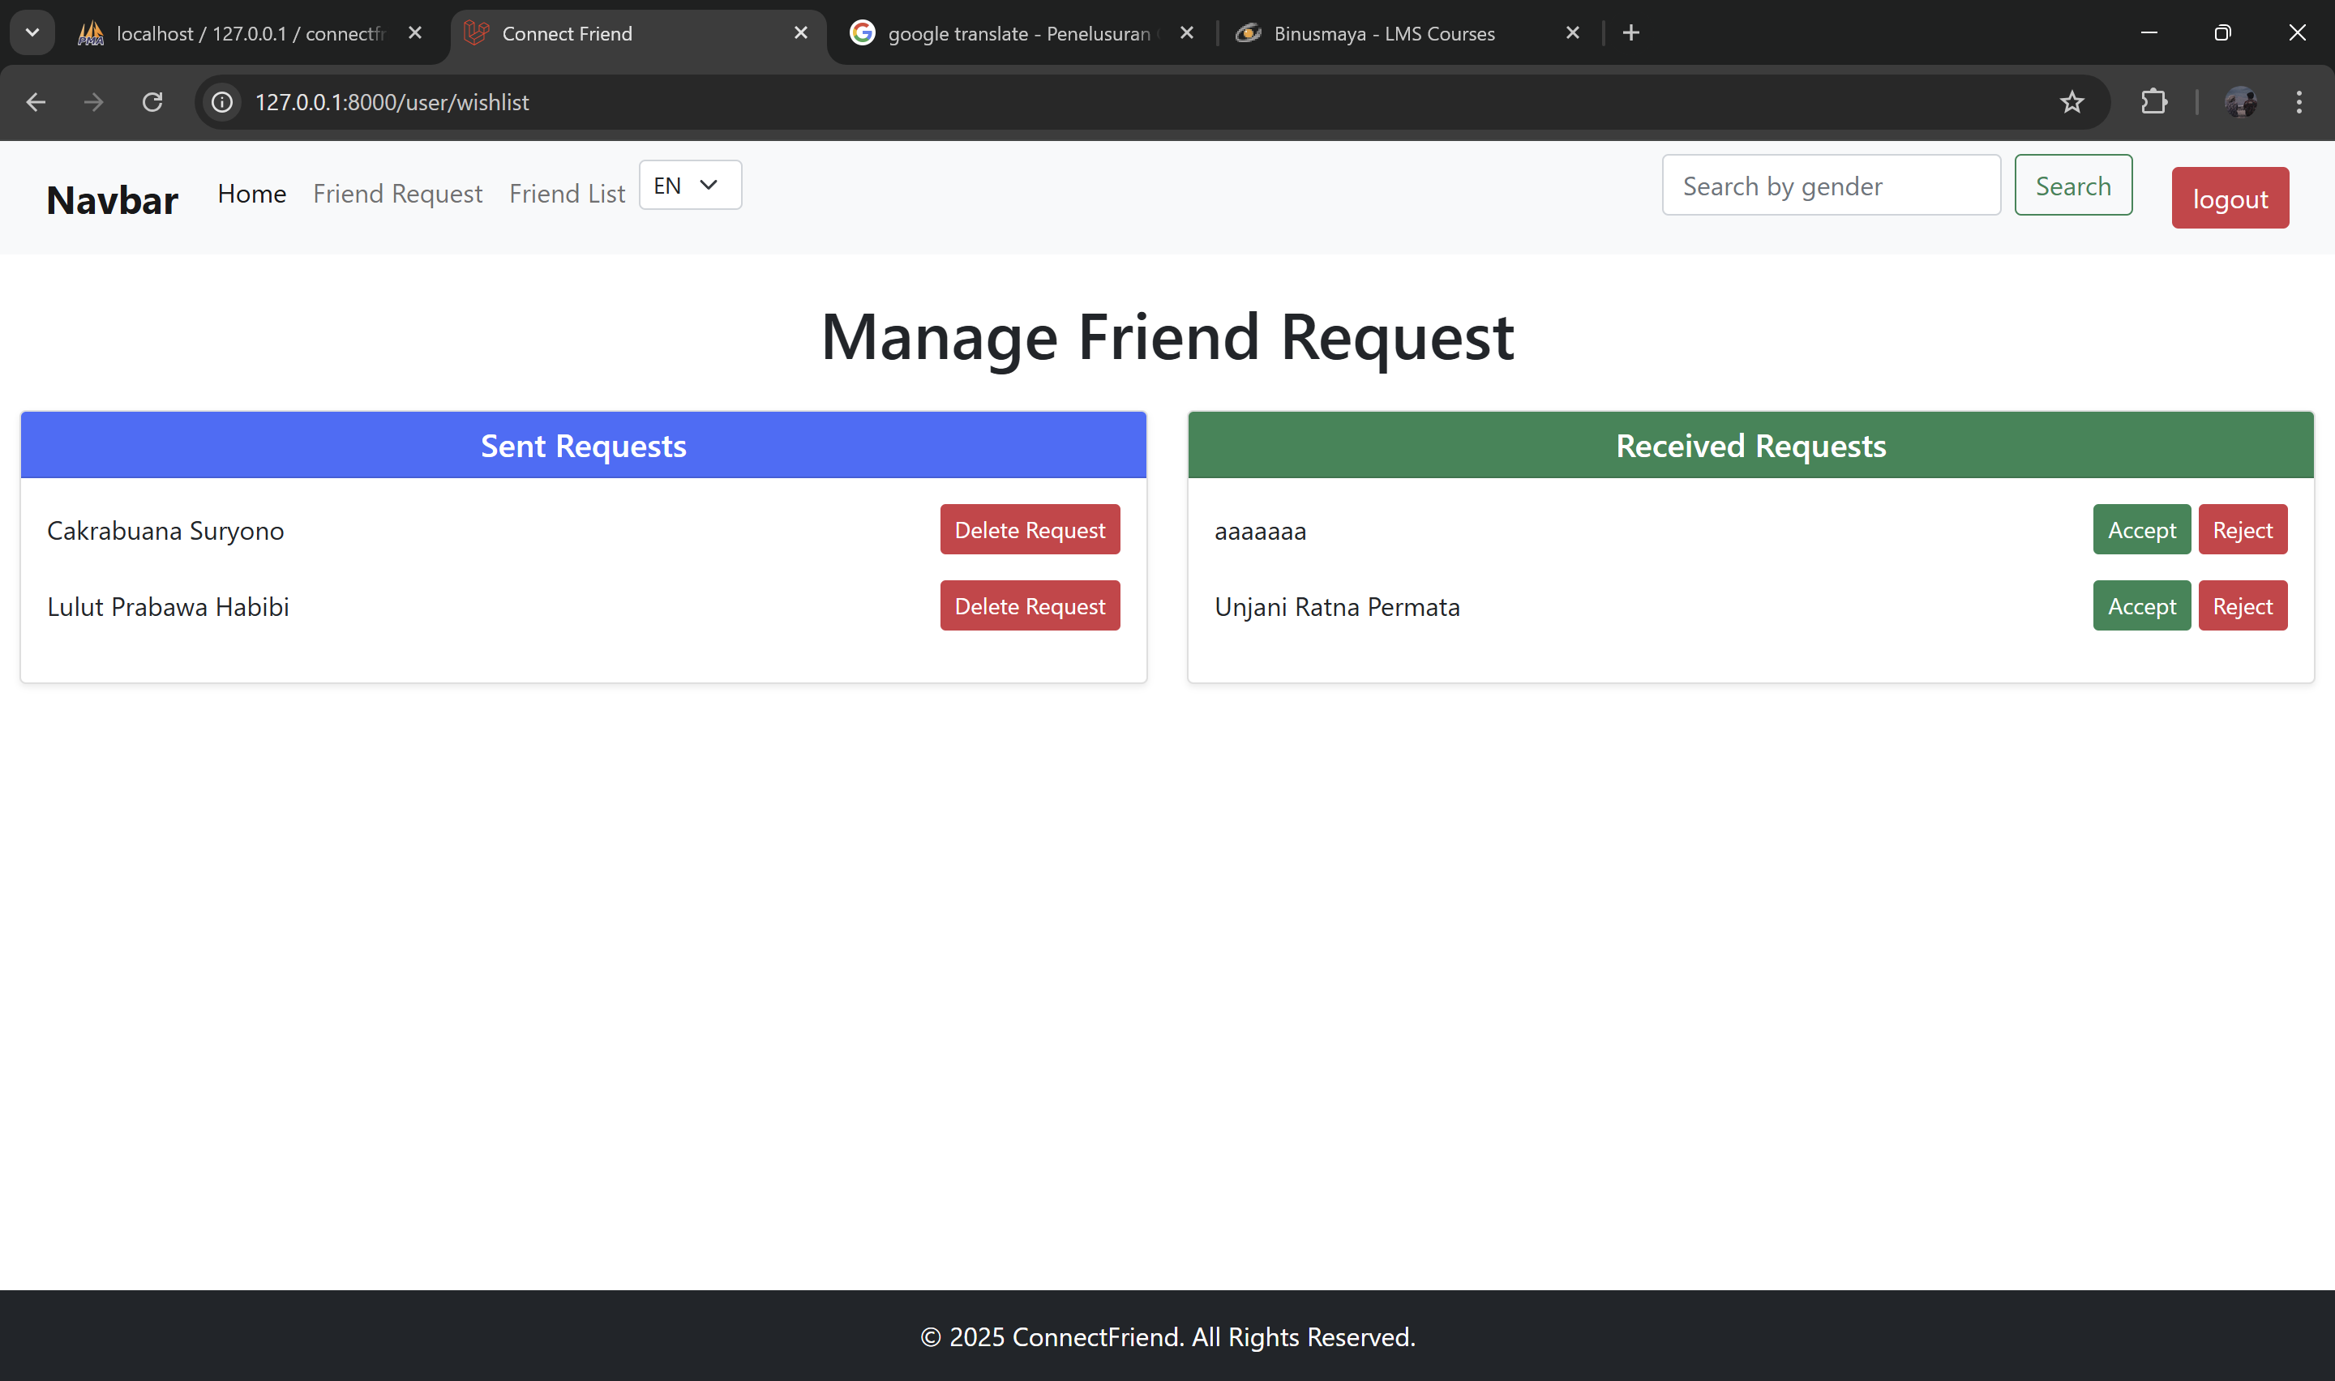  
Pada page ini berisikan friend request yang telah kita kirim dan juga request yang dikirim oleh user lain kepada kita. Kita dapat menghapus request yang telah kita kirim dan juga menerima atau menolak request yang masuk.

4. Messaging  
Friend Page  
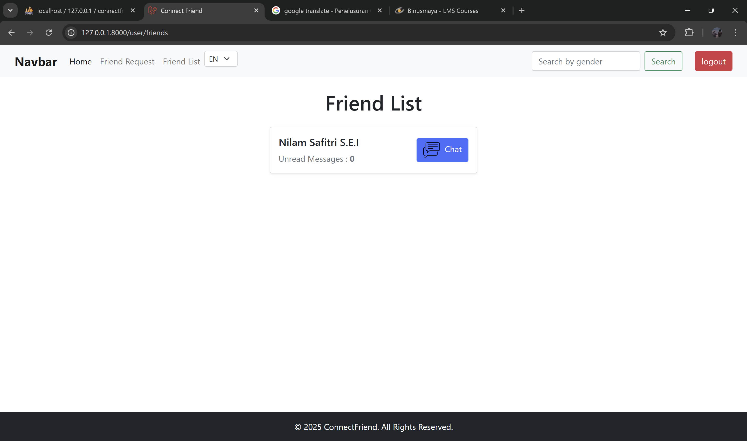  
Pada page ini akan ditampilkan seluruh request yang telah diaccept dan menjadi teman dari user. Dari page ini kita bisa melihat nama teman, berapa unread messagenya dan juga ada tombol chat untuk masuk ke chat page.  
Chat Page  
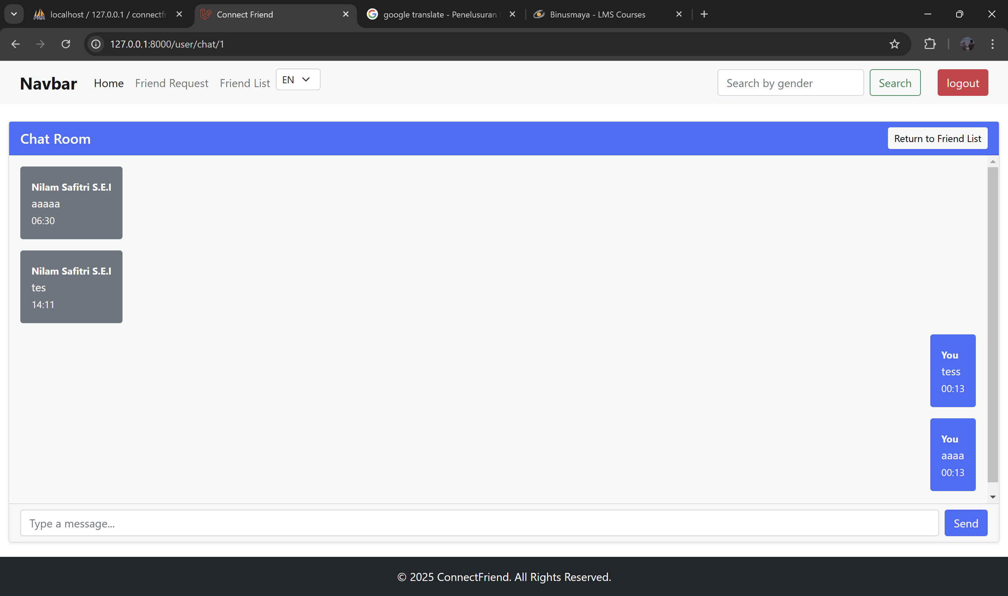  
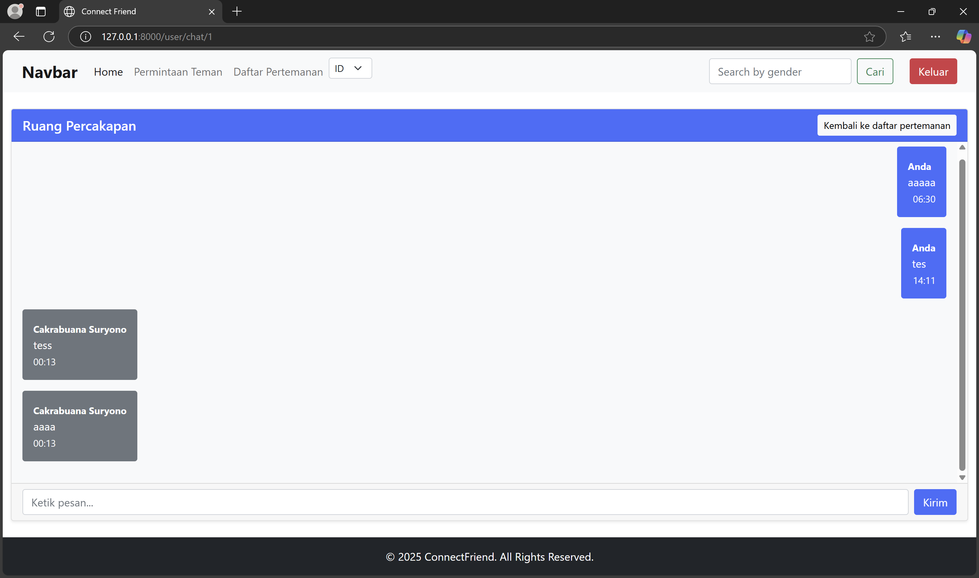  
pada page ini user dapat mengirim pesan kepada temannya dan temannya dapat menerima pesannya juga.

5. Searching and Filtering

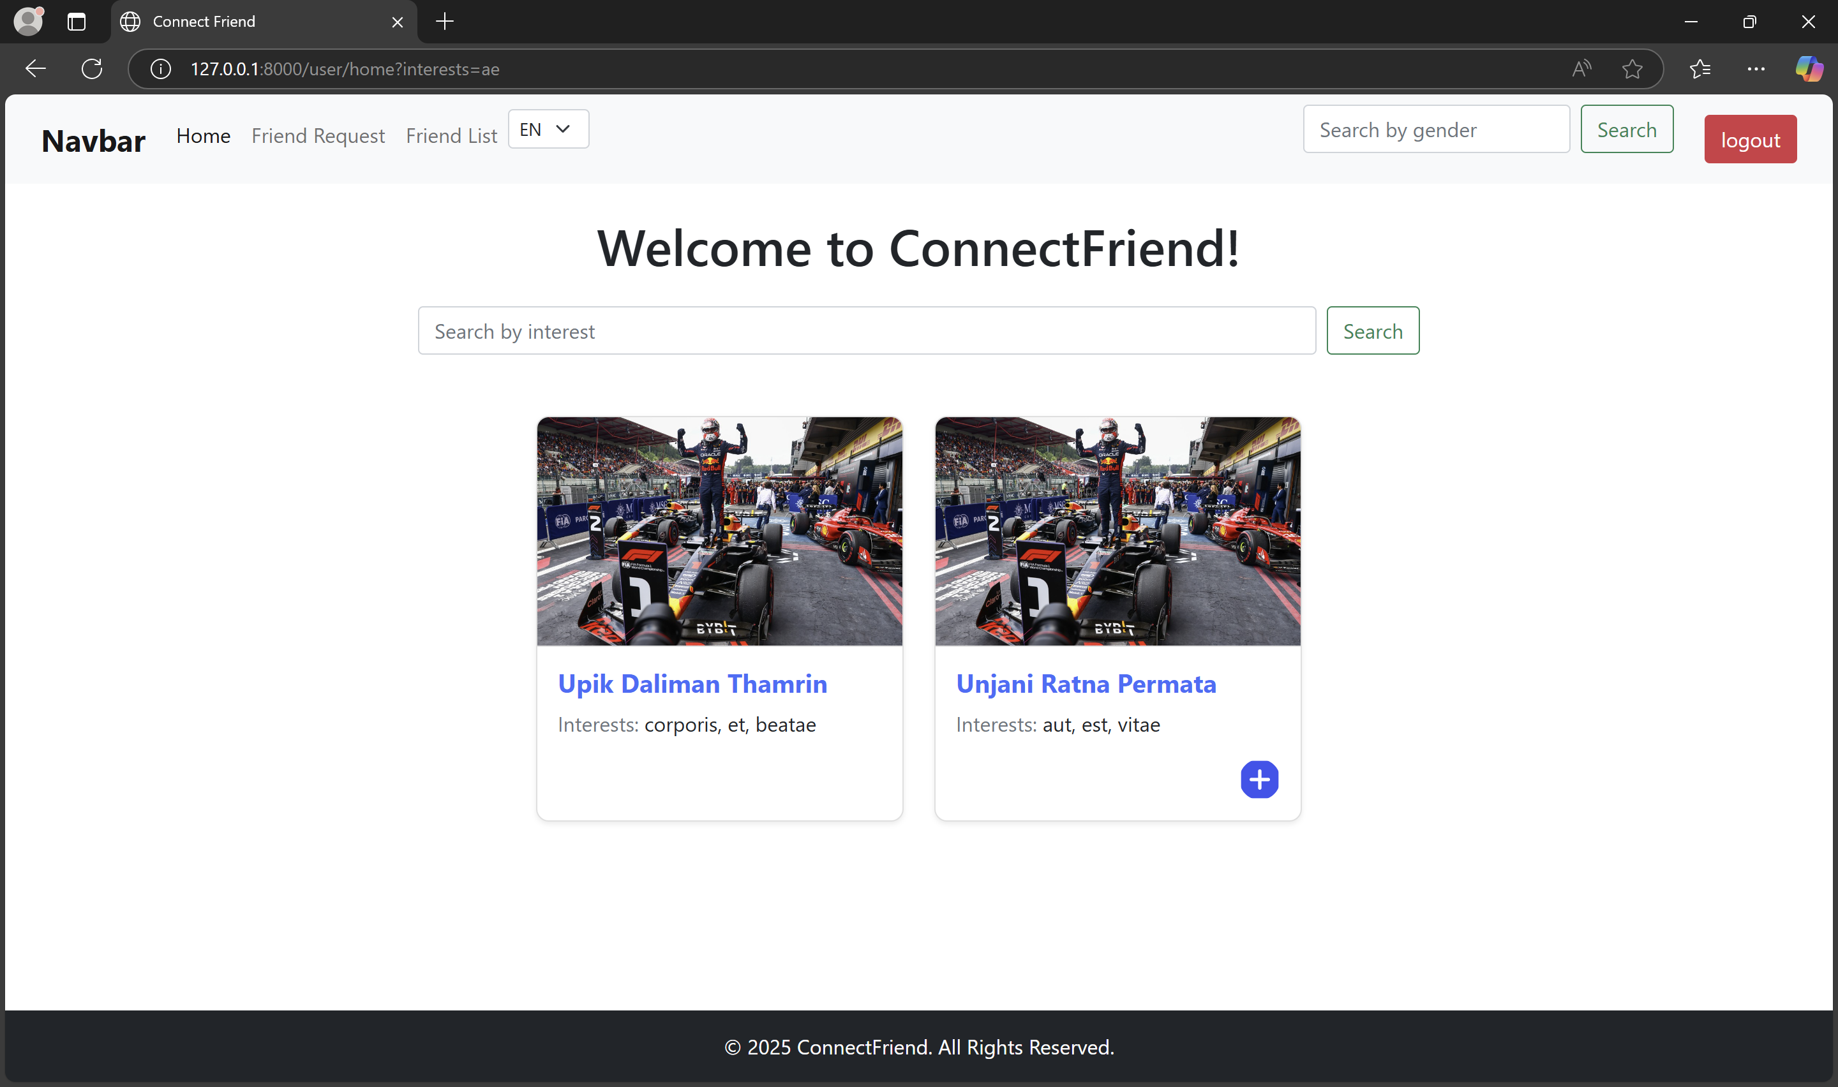  
Search dapat dilakukan berdasarkan minat atau gender dari input search bar yang telah disediakan.

6. Notification  
Fitur notification disini langsung saya buat pada wishlist page dan juga friend list  
  
Ketika ada user yang melakukan request friend kepada kita, maka langsung ada notif untuk melakukan accept atau reject.  
  
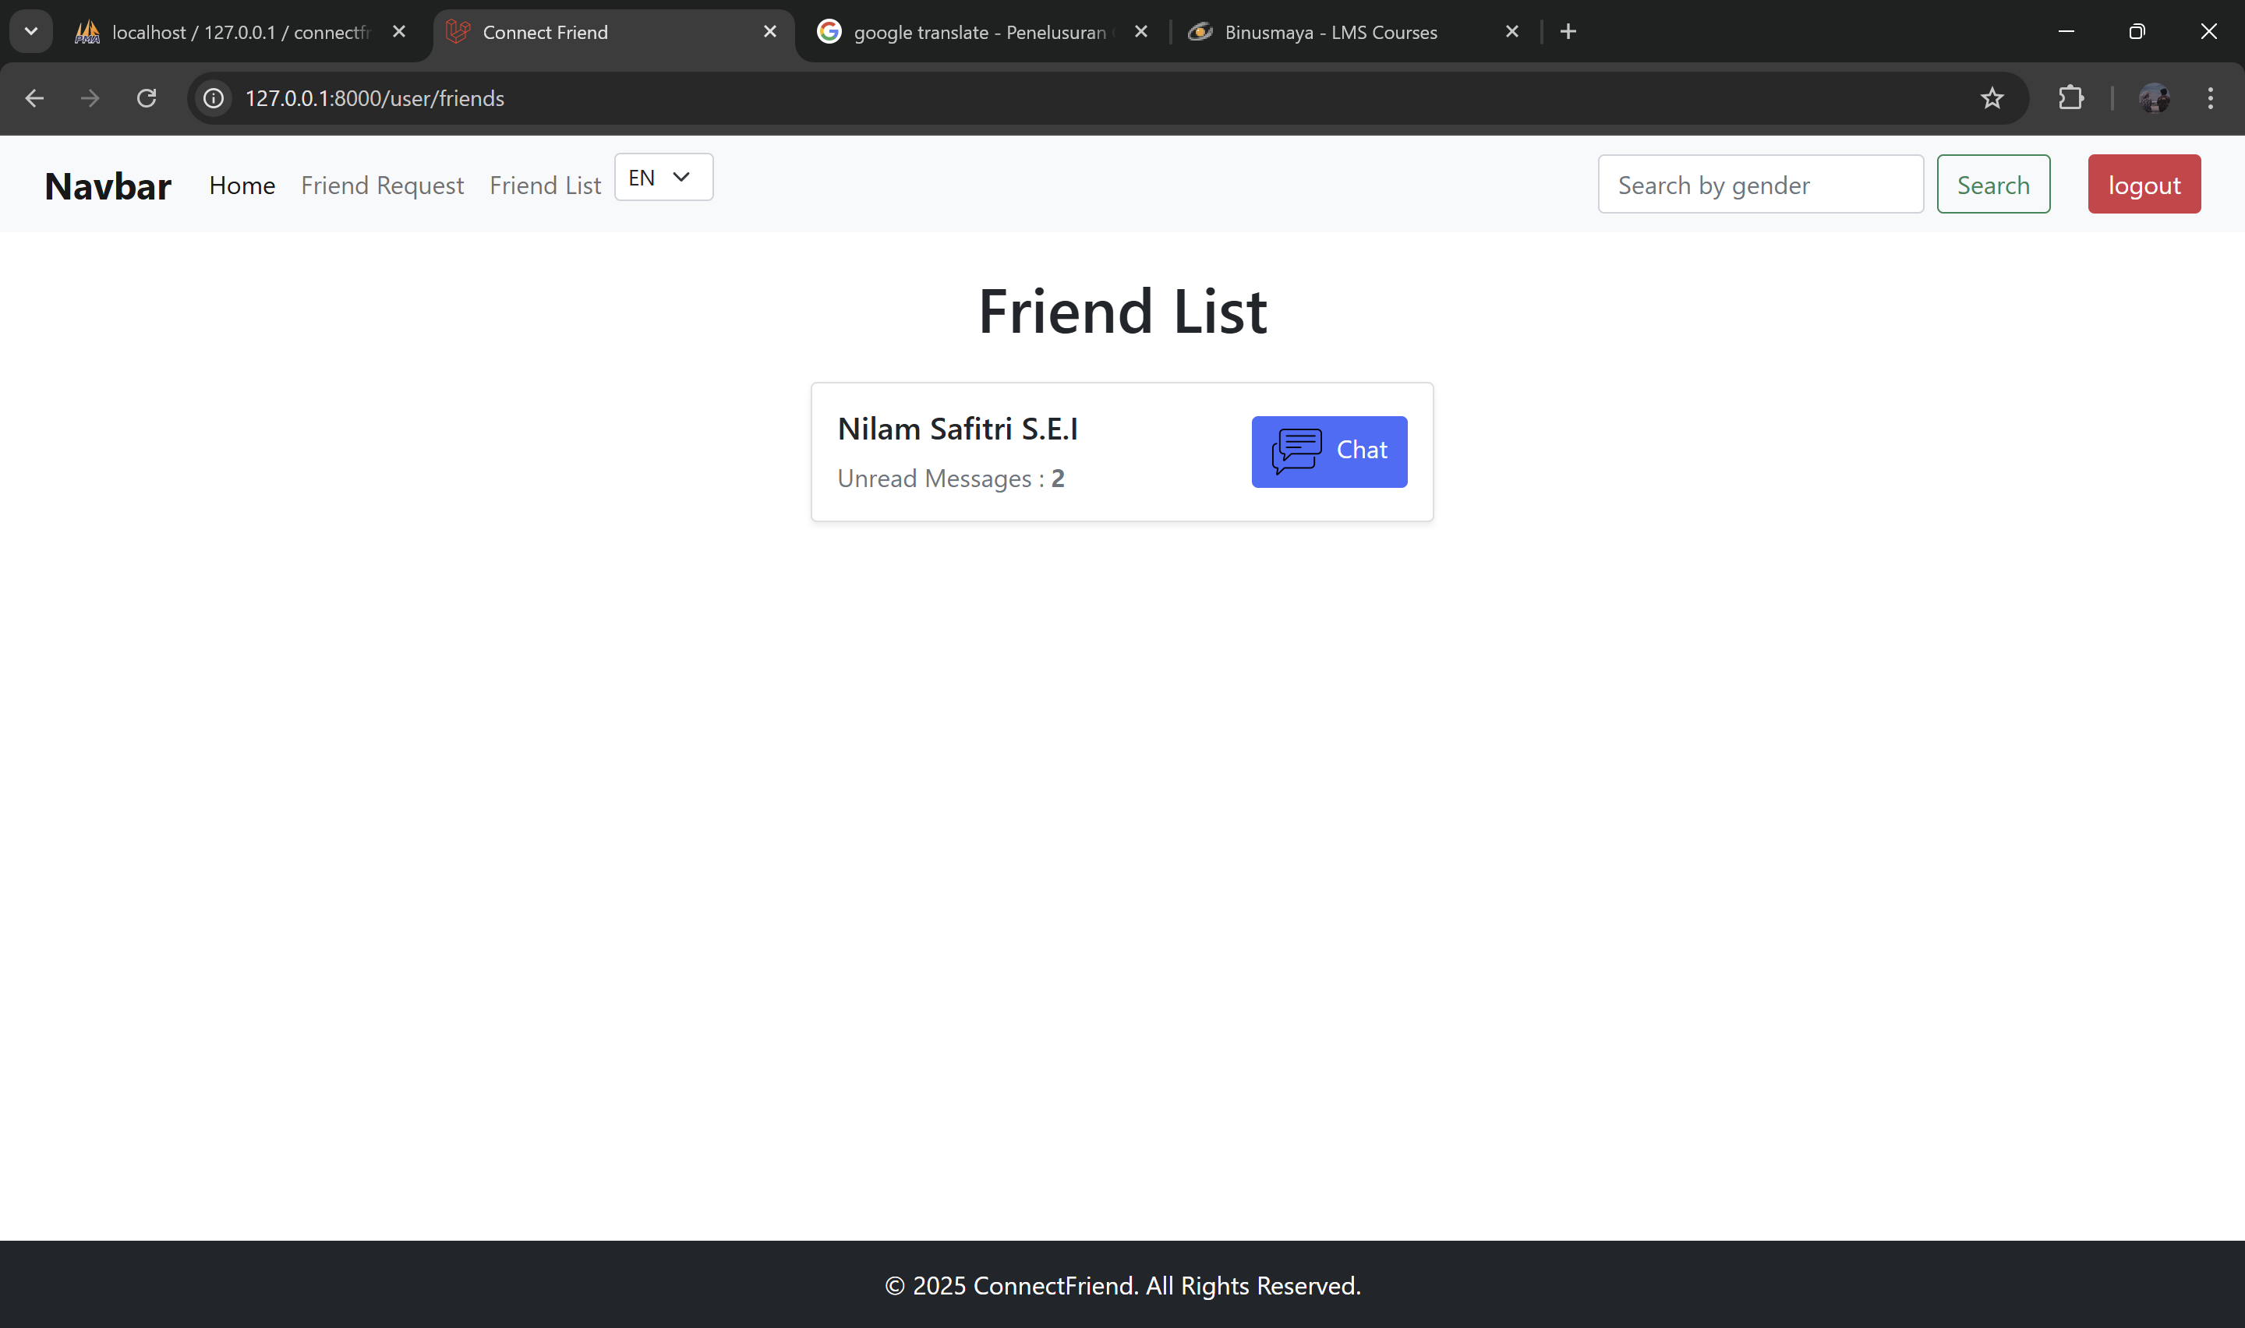  
notifikasi pada bagian ini adalah unread messages yang akan bertambah jika ada message yang telah dikirim dan belum dibaca. Pembuatannya menggunakan attribute read Boolean, jika Boolean false maka message akan discount dan ditampilkan.

7. Localization  
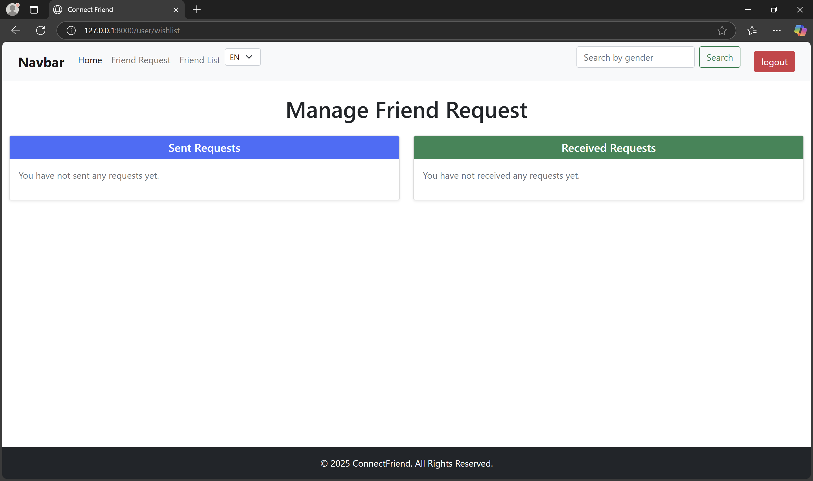  
Inggris

Indonesia  
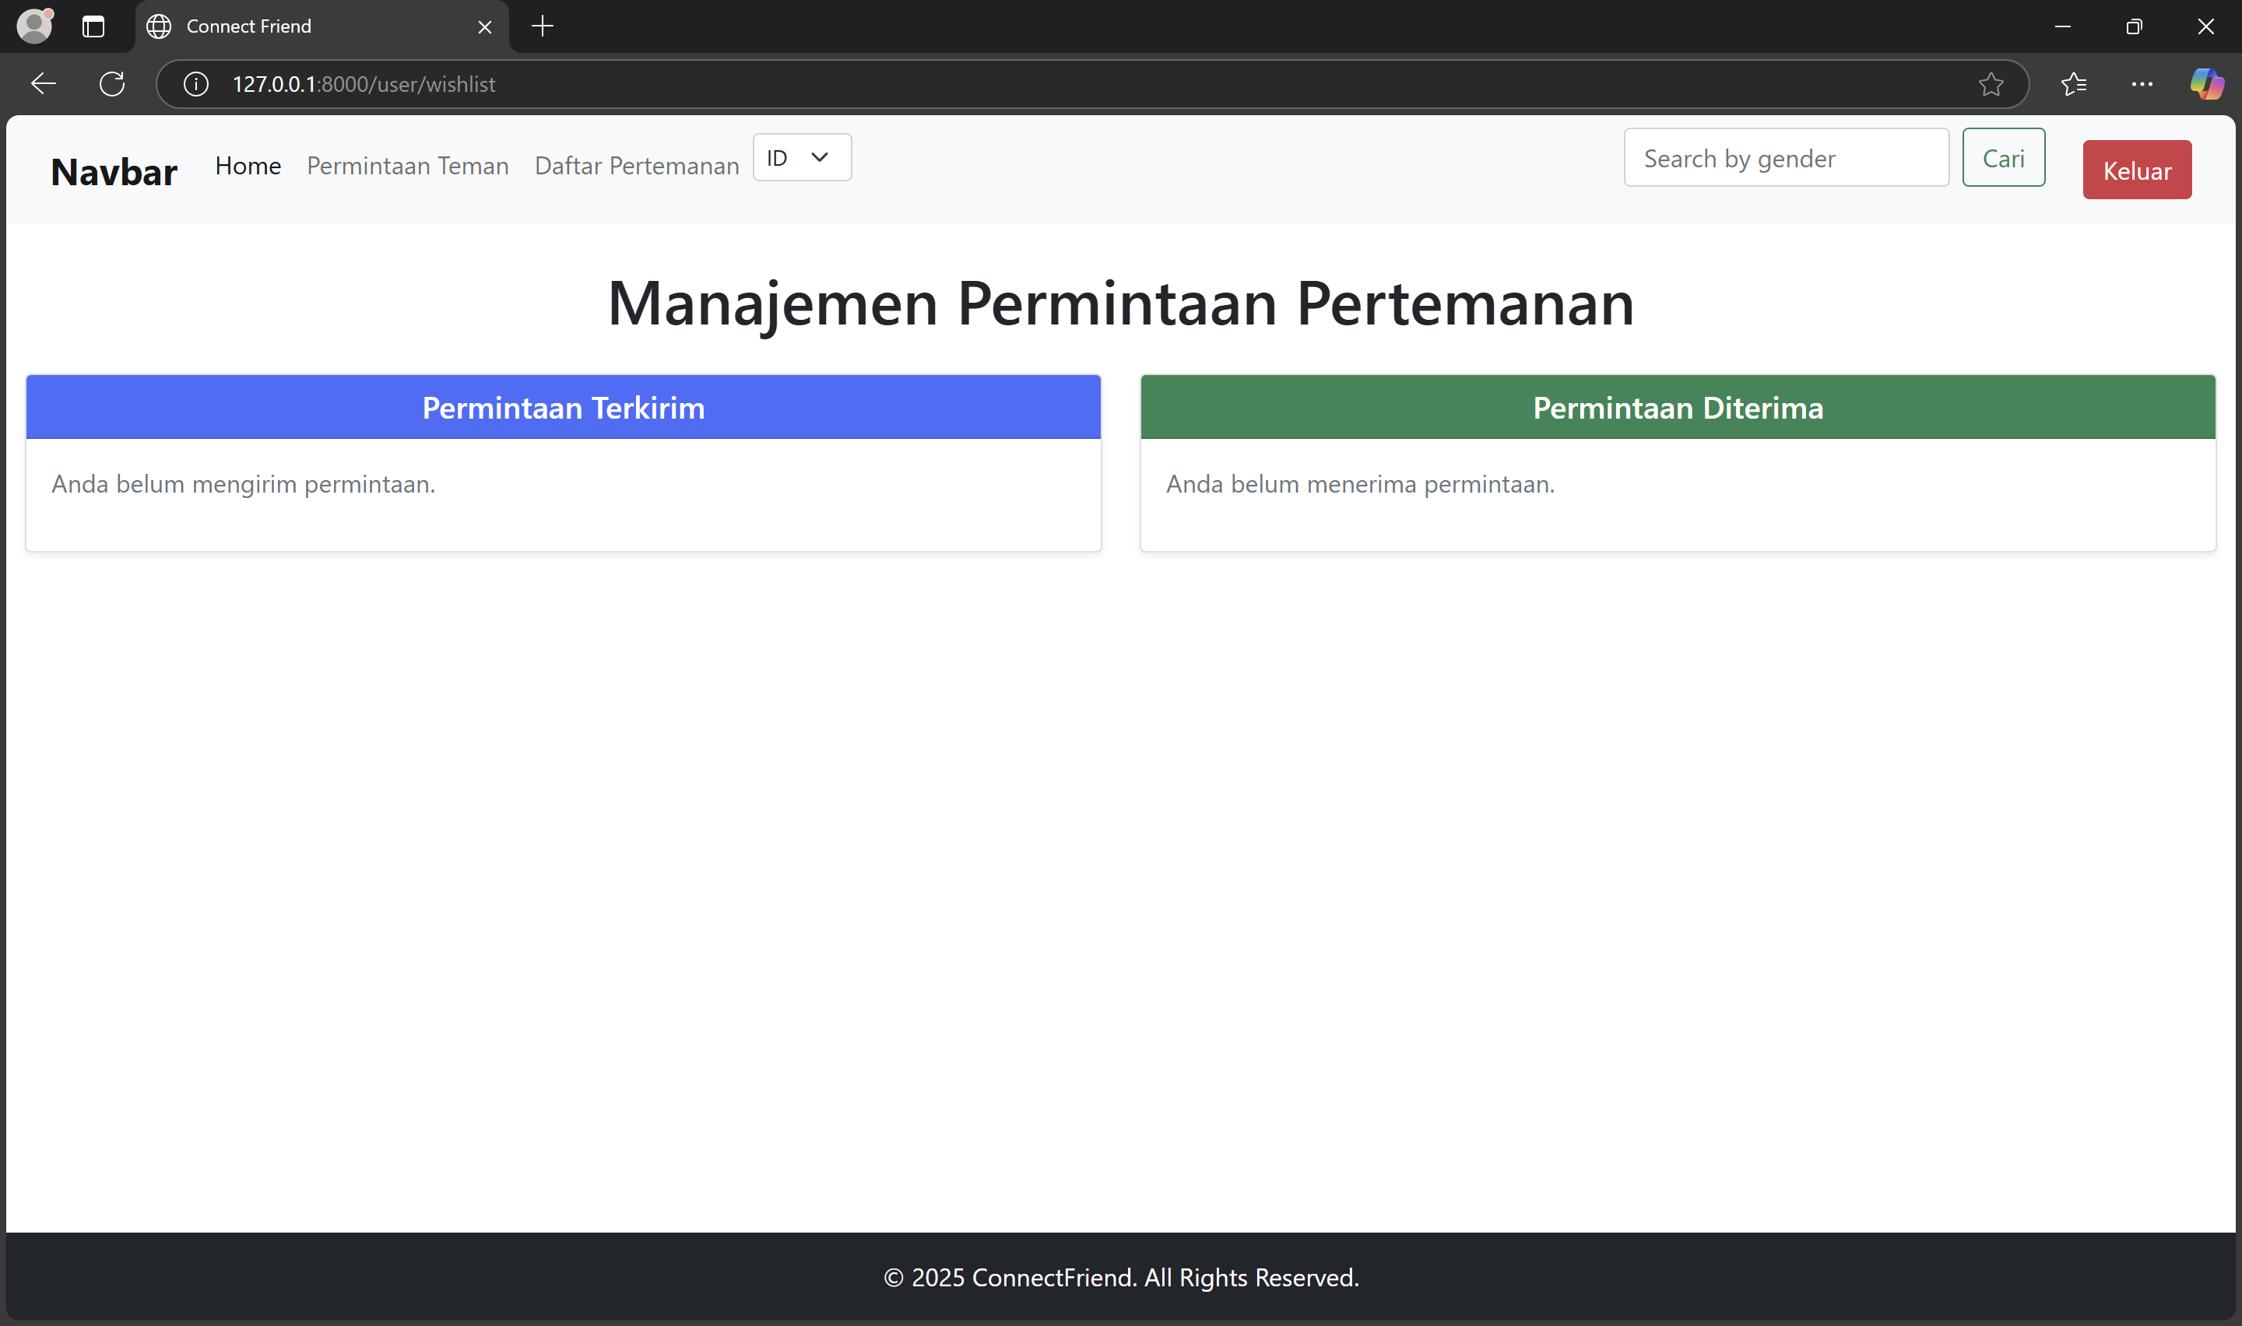Localization sudah dibuat dengan menggunakan middleware dan sudah diapply pada semua page.  
  
**Extra feature**

8. Top up Coins  
Shop Page  
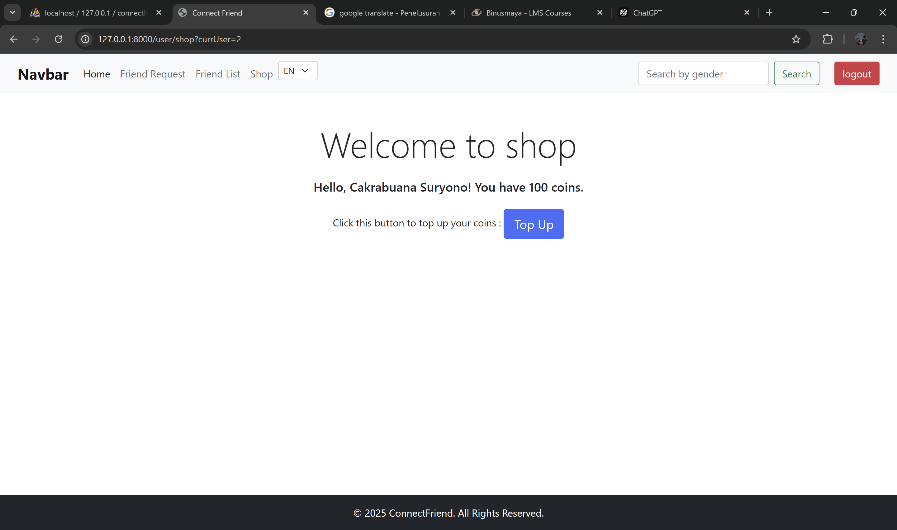  
Pada page ini user dapat melakukan top up dan next feature terdapat shop avatar pada page ini.  
Ketika success akan muncul sebagai berikut dan koin bertambah  
